2020Medtec中国展暨第十六届医疗器械设计与制造技术展览会
同期现场免费会议报名表

基本信息（必填）
姓名
职位
公司名称
座机
手机
邮箱
请在参与的场次后打钩√
技术论坛A：高分子材料在医疗器械中的应用（9月14日上午）
技术论坛B：3D打印材料及技术在医疗器械领域中的应用（9月14日上午）
技术论坛C：第四届医疗器械包装与灭菌论坛（9月14日下午）
技术论坛D: 第五届医疗器械设计论坛 (9月14日下午)
技术论坛E : 医疗器械生产过程中的塑模成型技术 (9月15日上午)
技术论坛F : 骨科及牙科产品的核心部件与技术论坛(9月15日上午)
技术论坛G：新型医用敷料的技术发展（9月15日下午）
技术论坛H：医疗粘接与焊接先进技术研讨会（9月15日下午）
市场与采购: 第六届医疗器械市场分析报告（9月16日上午）
第三期法规讲堂：加速医疗器械产品合规与上市的最佳解决方案9月15日）

请填写此表回复至Luna.cao@Informa.com

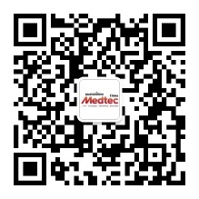
扫码关注官方微信公众号
更多精彩会议详情早知道

